

Лабораторная работа №12
Тема: Аутентификация и работа с токенами (JWT, OAuth)
Студент: Мулдабекова Амина
Группа: ИС 24-21
Дисциплина: Технологии программирования

Цель работы
Изучить механизмы аутентификации и авторизации в веб-приложениях, освоить работу с токенами доступа (JWT) и сессиями.
Научиться реализовывать вход и выход пользователя, хранить токен и защищать доступ к данным.

Краткое описание программы
Программа — это веб-приложение на чистом JavaScript, которое имитирует систему аутентификации с помощью JWT-токена.
Основные функции:
- Форма входа с полями Email и Пароль.
- Генерация тестового JWT-токена при успешном входе и сохранение его в localStorage.
- Автоматический вход при перезагрузке страницы, если токен есть.
- Кнопка Выход, которая удаляет токен и возвращает на форму входа.
Тестовые данные для входа:
- Email: test@example.com
- Пароль: 123456

Структура проекта
lab12/
│
└─ index.html — содержит HTML, CSS и JS в одном файле

Скриншоты работы
- Форма входа: 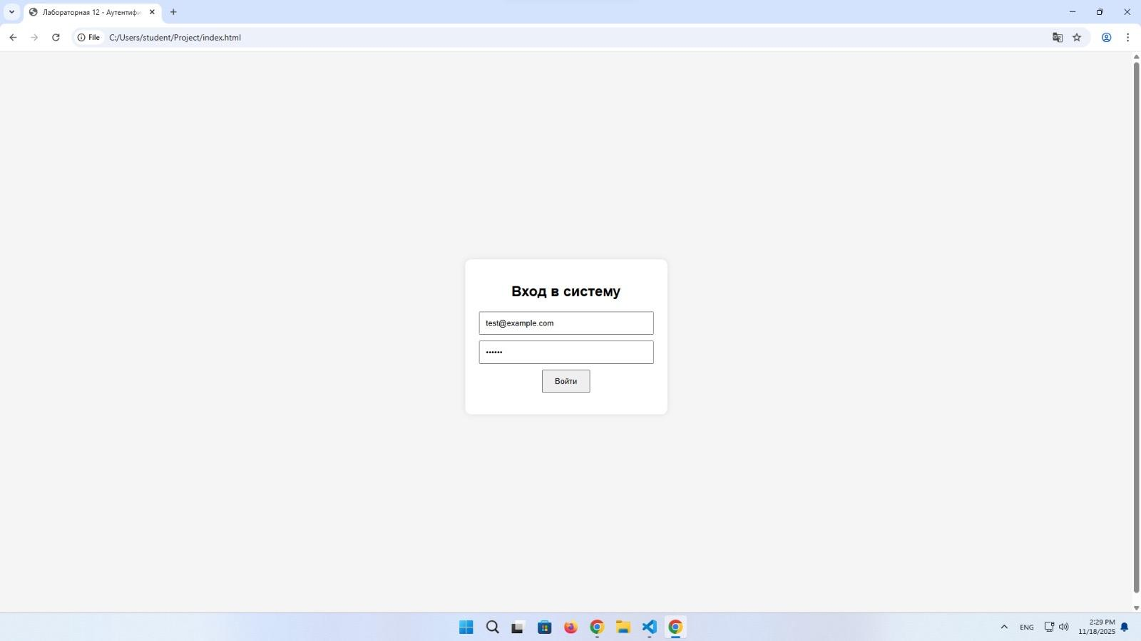
- Дашборд после входа: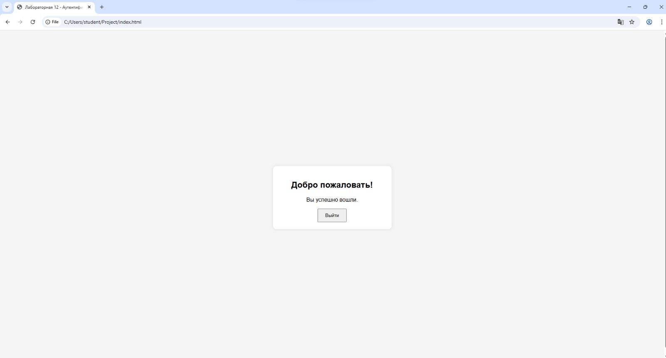
- После выхода:
Ссылка на репозиторий
https://github.com/aminamul

Как работает программа
- Загрузка страницы:
  - Проверяется наличие токена в localStorage.
  - Если токен есть → сразу показывается дашборд.
  - Если токена нет → показывается форма входа.
- Вход пользователя:
  - Вводишь Email и Пароль → проверка с тестовыми данными.
  - Если данные верны → генерируется фейковый JWT и сохраняется в localStorage.
  - Появляется дашборд с сообщением “Добро пожаловать!”.
- Выход пользователя:
  - При нажатии кнопки Выйти токен удаляется.
  - Появляется форма входа.
- Автоматический вход:
  - После перезагрузки страницы, если токен есть, дашборд открывается автоматически.

Выводы по работе
- Освоена работа с токенами JWT на фронтенде.
- Научилась реализовывать базовую аутентификацию и выход пользователя.
- Поняла разницу между аутентификацией и авторизацией.
- Получены навыки работы с localStorage для хранения токенов и управления состоянием пользователя.

